**实验3对象运行时行为的调试与性能分析**

### 根据预习材料完成实验作业

题目1：设计一个多线程程序进行火车售票模拟（见TicketDemo）。假如火车站有100张火车票要卖出，现在有5个售票点同时售票，请你将给定的程序补充完整，用5个线程模拟这5个售票点的售票行为。

1．各售票窗口不能售出相同票号的火车票

2. 每个售票窗口每售完一张票后休息500毫秒

**要求：**

1. 要求打印出每个售票点所卖出的票号，票号按出票的时间顺序依次递增（模拟为1，2，3…100）

2. 每个售票窗口都可以售票，控制台输出结果格式为：“售票点* 当前票号：* 余票张数：*”

例如：

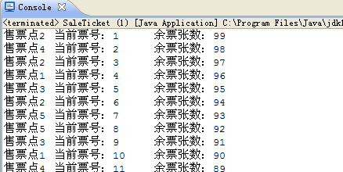

3. 对题目所给样例程序，补充完毕后用Profile工具观察线程的运行情况。分析过程填写在实验报告指定栏目。

4. 请将调试通过的代码作为附件提交（代码打包以“学号_姓名”命名）。

题目2：示例程序（见ThreadDemo包）给出了用多线程去统计文件中指定词词频的方法，ReadThread.java负责读入文件，KeyWordsCount负责统计关键词的词频。请利用Profiling工具观察程序运行情况，了解JAVA多线程程序的运行原理。

**要求：**

1. DATA1文件夹下有2个文本文件，MultiReadTest.java完成对文本文件进行指定词的词频统计，请你启动不同数目的线程数（例如，分别启动1、10、50、100线程），用Profiling工具观察一下程序的运行情况。
2. DATA2文件夹下有一个参考程序，可以用来生成大文本文件。你可以自己编写，也可参考该程序，得到一个较大的文本文件（至少大于100M），请你启动不同数目的线程数（例如，分别启动10、50、100线程），用Profiling工具观察一下程序的运行情况。
3. 从程序执行时间、内存占用情况、线程运行情况三个方面分析多线程对程序性能的影响。分析的结果记录在实验报告中。